Задачи в стихах
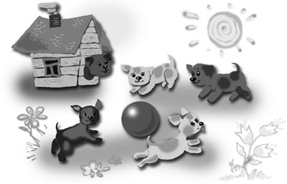
1.  На прогулку из яслей  Вышли десять малышей.  Пять из них на травку сели,  Остальные – на качели.  Сколько ребят сели на качели?  2.  Слон, слониха, два слоненка  Шли толпой на водопой,  А навстречу три тигренка  С водопоя шли домой.  Сосчитайте поскорей,  Сколько встретилось зверей?  3.  Дядя Ежик в сад зашел,  Десять спелых груш нашел.  Семь из них он дал ежатам,  Остальные же – зайчатам.  Сколько груш дядя Ежик  дал зайчатам?  4.  Дама сдавала в багаж  Диван, чемодан, саквояж,  Картину, корзину, картонку  И маленькую собачонку.  Сколько вещей, включая собачонку,  сдавала дама в багаж? | 5.  Белка с рынка возвращалась  И с Лисою повстречалась.  – Что ты, Белочка, несешь? –  Задала Лиса вопрос.  – Я несу своим детишкам  Два ореха и три шишки.  Ты, Лиса, мне подскажи:  Сколько будет два плюс три?  6.  Пять щенков в футбол играли,  Одного домой позвали.  Он глядит в окно, считает:  Сколько их теперь играет?  7.  Вот восемь зайчат  По дорожке идут,  За ними вдогонку  Двое бегут.  Так сколько ж всего  По дорожке лесной  Торопится очень  Зайчишек домой?  8.  Как-то раз в лесу густом  Еж себе построил дом,  Пригласил лесных зверей.  Сосчитайте их скорей:  Два зайчонка, два лисенка,  Два веселых медвежонка,  Два бельчонка, два бобра.  Называть ответ пора!

